Великое переселение народов

Преподаватель: Пьянова Алина Андреевна
Сроки выполнения: 26.09.2020-30.09.2020
Электронная почта: alya.taran.97@inbox.ru

Великое переселение народов — условное название совокупности этнических перемещений в Европе в IV—VII веках, главным образом с периферии Римской империи, инициированное вторжением гуннов с востока в середине IV века н. э.

Причины Великого переселения народов

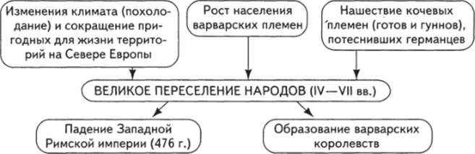

Задание: Посмотреть видеофрагмент (https://www.youtube.com/watch?v=j1ml-FJ9eb4) и ответить на следующие вопросы:

1. Когда и с каким событием было связано начало Великого переселение народов?
2. Какие племена появляются на исторической сцене Европы?
3. Кто являлся одним их основных участников Великого переселения народов и к какой языковой группе относился?
4. Чем привлекала Римская империя варварские племена?
5. Чем отличалась социальная организация готов от всех остальных племен?
6. Когда готы наиболее активно стали нападать на территории и какие земли подверглись нападению?
7. Откуда пришло племя гуннов и в каком направлении продолжали движение?
8. С чем связан переход готов на территорию Римской империи?
9. Почему произошло восстание готов против римлян?
10. В каком году и где происходило сражение между римским войском и готскими племенами? Кто одержал победу?
11. Какое королевство было образовано на территории Северной Африки?
12. Когда начались массовые передвижения племен?
13. В каком году состоялась битва на Каталаунских полях? Кто потерпел поражение?

